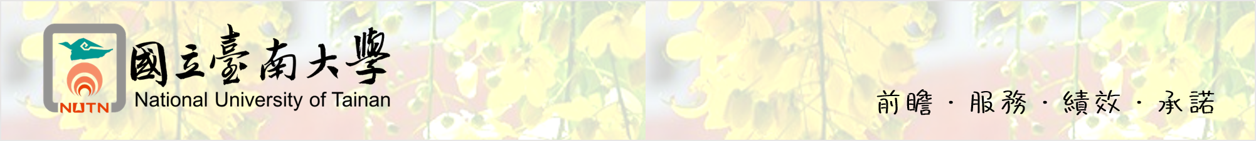
115年「創意手工皂專業師資培訓班」（第一期）【假日班】
招生簡章
教學目標：
- 全面性的傳授手工皂知識與技能。
- 本課程深入剖析手工皂材料特性，讓學員能夠靈活運用自然素材製做出實用以及新穎創意的產品。
- 學習如何將草本、漢方、植物油應用在手工皂以及清潔用品中，以致傳遞無毒的生活環境，為環保護盡一份心力，提高生活品質。
- 本課程以專業、多元、創新的內容，全面性傳授給予學員，以培養有志成為手工皂講師，或有意創業者，具有獨當一面之技能與管理能力。
- 安排學員參訪手工皂產業，了解市場脈動。
- 參加本課程學員，經測驗考核及格，將頒發「國立臺南大學推廣教育培訓證書」及「台南市藝術手工皂協會專業手工皂講師證書」。
招生對象：歡迎對手工皂教學、製作或創業有興趣者報名。
招生名額：1班，20人。
上課時間：115年3月28日至115年7月4日，每週六9:00-17:00上課，共計66小時。
（4/4、5/2不上課）
上課地點：文薈樓J101教室（臺南市中西區樹林街二段33號）。
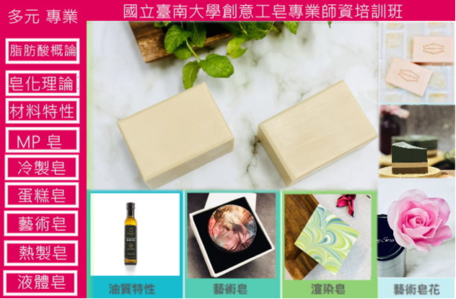

授課師資：董浚棖 老師。
經歷 | ◎輔英科技大學健康美容系 兼任講師  ◎台南市藝術手工皂協會 手工皂DIY師資培訓 專任講師  ◎台南市藝術手工皂協會 保養品DIY師資培訓 專任講師  ◎快樂手工皂教育學園手工皂、保養品、蠟燭DIY 專任講師  ◎安妮蛋糕 藝術裝飾蛋糕 專任講師  ◎歐納西斯巧克力 專任講師  ◎金門縣文化局 手工皂講師  ◎高雄綠環境館 手工皂講師  ◎德安百貨社區教室 手工皂講師  ◎台南市省躬國小 手工皂講師  ◎台積電巧克力DIY 講師  ◎文化大學推廣部、台南市勞工育樂中心、金門縣文化局、高雄綠環境館、仁德鄉農會、  永豐保險公司、關廟鄉農會、台灣世界展望會、7-11台南市教育訓練中心員工.....等  等機關團體手工皂、DIY保養品、裝飾蛋糕、巧克力教學經歷。
證照&證書 | ◎台南市藝術手工皂協會藝術皂與CP皂專業師資認證  ◎台南市藝術手工皂協會保養品DIY專業師資認證  ◎美國惠爾通藝術裝飾蛋糕認證:Course1、Course2、Course3
上課費用：新台幣15,000元整（〝不含〞教材）。
(一)得享7折優待條件者：本校在職教職員工（含專任助理）。
(二)得享8折優待條件如下：
1.本校在職教職員工眷屬(限父母、配偶、子女)。
2.退休教職員工。
3.在校生。
4.與本校簽定為專業發展合作學校或單位之教職員工。
5.65歲以上銀髮族(檢附相關證明)。
6.持有身心障礙證明者(檢附相關證明)。
7.本校校友具有校友認同卡者。
8.10人（含）以上團體報名者。
9.參加本校推廣教育課程10次以上者（不含補助及免費講座等課程）。
(三)得享 85 折優待條件者：5人（含）以上團體報名者。
(四)得享9折優待條件如下：
1.本校校友或3人（含）以上團體報名者。
2.同時報名二班以上或於招生簡章所定期限內（115/3/21前）報名者。
3.進修推廣班學員。
※上述優惠辦法請擇一優惠。
材料費：新台幣9,000元整，第一堂課繳交給老師即可。
【材料及用具項目有：皂基、食用色水、供MP皂上課用矽膠膜、量杯、調棒、酒精……等等週邊供上課用模具、工具。椰子油、橄欖油、山茶花油、苦茶油、芝麻油、甜杏仁油、杏桃核仁油、蓖麻油、澳洲胡桃油、榛果油、酪梨油、開心果油、印度苦楝油、荷荷芭油、乳油木果脂、可可脂、蜜蠟……等等十餘種油、脂、蠟、精油（大約十餘種精油）、植物粉、礦石粉、花苞、純露、萃取液、食材、海鹽、小蘇打、檸檬酸、玉米粉、碳酸鈉、氫氧化鈉、氫氧化鉀……等等做皂材料、公共用具及工具），學員可帶回實作成品。】
注意事項：上課請自備圍裙、手套、口罩及個人打皂用具，第一週不需要攜帶。
課程大綱：
週次 | 日期 | 時間 | 項目 | 課程進度/內容
1 | 3/28 | 9:00~12:00  13:00~17:00 | 手工皂導讀 | 1.皂的歷史沿革  2.手工皂種類  3.做皂應有的安全防護說明  4.製皂工具介紹
1 | 3/28 | 9:00~12:00  13:00~17:00 | 療愈皂單元~皂花 | 1.何謂皂花  2.皂花的演變  3.仿真皂花實作
2 | 4/11 | 9:00~12:00  13:00~17:00 | MP皂1  文創皂開發概念 | 1.皂基原料解說  2.MP皂的概念  3.學習調色  4.皂液流動如何掌握  學習利用皂基與當地農特產、植物油精油製作具有文創題材之MP皂  習作紓壓馬卡龍  習作仿真蔬果皂  習作高質感炫麗寶石皂
3 | 4/18 | 9:00~12:00  13:00~17:00 | MP皂2  添加物應用皂中皂變化 | 1.花草添加物的應用  2.習作鈴蘭金盞花蜂蜜皂  3.習作信封皂中皂
3 | 4/18 | 9:00~12:00  13:00~17:00 | 冷製皂系列1  油脂特性解說皂化理論1作皂要領 | 1.製皂應注意事項  2.製皂工具說明  3.油脂特性解說  4.氫氧化鈉、純水比例解說  5.花草、粉末、、萃取液、食材、礦泥粉及精油...等添加物特性解說  6.調色概念  7.冷製皂應有的概念及認知  8.晾皂、修皂、包皂要領  9.甜甜圈皂前置
4 | 4/25 | 9:00~12:00  13:00~17:00 | 冷製皂系列2 | 1.植物花草如何運用於CP皂  2.分層皂（洗髮皂）習作分層變化  3.蒸餾法  4.油浸法  5.水萃法  6.酒萃法
4 | 4/25 | 9:00~12:00  13:00~17:00 | 冷製皂系列3  皂的流動美學調配色要領 | 1.冷油、冷鹼製皂概念  2.酒類、酵素製皂概念  3.習作斑馬皂
5 | 5/9 | 9:00~12:00  13:00~17:00 | 冷製皂系列4  創意渲染皂 | 1.製作拉花渲染應注意事項  2.乳皂&豆漿皂操作要領  3.渲染皂習作拉花技巧
5 | 5/9 | 9:00~12:00  13:00~17:00 | 冷製皂系列5  古法新創花磚皂製作 | 1.水量對製程的影響  2.皂的PH值變化  3.PH值對皮膚的影響  4.習作花磚皂
6 | 5/16 | 9:00~12:00  13:00~17:00 | 泡澡SPA系列 | 1.泡澡球成分與功效解說  2.SPA泡澡應有的正確觀念  3.香氛泡澡錠{球}製作
6 | 5/16 | 9:00~12:00  13:00~17:00 | 冷製皂系列6  皂化理論脂肪酸概論配方設計 | 1.脂肪酸種類  2.油脂的脂肪酸組成  3.脂肪酸對皂質的影響  4.配方設計要領  5.配方實例探討  6.洗感討論  7.花磚皂變身
7 | 5/23 | 9:00~12:00  13:00~17:00 | 冷製皂系列7  皂材運用  蛋糕皂  甜甜圈皂 | 1.皂材如何運用於蛋糕皂  2.蛋糕皂實作  3.甜甜圈皂實作
7 | 5/23 | 9:00~12:00  13:00~17:00 | 液態皂系列  沐浴乳  洗髮精 | 1.液態皂製作法  2.油脂添加比例、氫氧化鉀皂化價計算  3.沐浴乳實作  4.洗髮精實作  5.皂糊保存及稀釋方法  6.添加物、精油添加比例
8 | 5/30 | 9:00~12:00  13:00~17:00 | 手工皂法規 | 1.免工廠登記實例說明  2.相關法規說明
8 | 5/30 | 9:00~12:00  13:00~17:00 | 冷製皂系列8  刮板、工具運用創意皂 | 1.刮板、工具如何運用於手工皂  2.貓咪皂實作  3.彩虹渲
9 | 6/27 | 9:00~12:00  13:00~17:00 | 教學專題製作報告  社區參訪 | 1.教案設計專題製作PPT  2.分組報告  3.手工皂產業參訪
10 | 7/4 | 9:00~12:00 | 考試  對未來的計畫書成果發表
報名：
（一）網路報名：報名網址(本校推廣教育資訊網)：https://academics.nutn.edu.tw/sce/
1.非本校學員者請先上網至本校推廣教育資訊報名系統，填寫基本資料成為學員。
2.以學員身分證登入後進行課程報名。
（二）現場報名：每週一至週五08：30-17：00，請親自（或委託）至本校教務處進修推廣組現場報名。
繳費：請於收到E-MAIL通知繳費後5日內完成繳款。【如需另行開立收據者，務請於繳費時來電告知】
（一）ATM轉帳：請依E-MAIL通知之轉帳帳號，以ATM方式辦理轉帳。
（二）至「本校推廣教育資訊網」列印繳費單，可至各超商門市、郵局或臺灣銀行繳款。
（三）現場繳費：每週一至週五08：30-17：00，請親自（或委託）至本校教務處進修推廣組現場繳費。
（四）行動支付：登入「本校推廣教育資訊網」，點選繳費單查詢列印，掃描台灣Pay QRcode。
退費標準：依據教育部頒布「專科以上學校推廣教育實施辦法」。
（一）學員自報名繳費後至開班上課日前申請退費者，退還已繳費用之九成。
（二）自開班上課之日起算未逾全期三分之一申請退費者，退還已繳費用之半數。
（三）開班上課時間已逾全期三分之一始申請退費者，不予退還。
公告開班：預定開課日前，於本校推廣教育資訊網公告開班事宜。唯，開班日如遇不可抗力因素停課者，順延之。
備註：
（一）本班依「專科以上學校推廣教育實施辦法」辦理，屬本校推廣教育「生活技藝班」，非教育部師資培育課程，不得作為取得合格教師資格之證明或採計之用。
（二）若缺課時數超過課程時數三分之一且未取得成績者，恕不核發培訓證明書（證明書格式如附件）。
（三）培訓成績及格者，得登錄公務人員終身學習時數及教師研習時數。
（四）推廣課程班，無法適用申請保留資格，亦不得辦理休學。
（五）報名人數不滿6人，原則上不予開班，所繳交之費用無息退還。
（六）辦理退費者須填妥退費申請單（請於本校教務處進修推廣組首頁進入下載），以現金繳費者，需檢附收據（其他方式繳費者可不需提供）及存簿影本辦理。
（七）上課日如遇颱風、豪雨或其他天災，是否上課請依臺南市政府公告辦理，惟停課日之課程須擇期補課。
（八）本簡章如有未盡事宜，依相關法令規定辦理。
- 辦理單位:教務處進修推廣組（06）2133111轉246-248或2139993（傳真）06-2133809
- 700301臺南市中西區樹林街二段33號文薈樓1樓
證明書格式
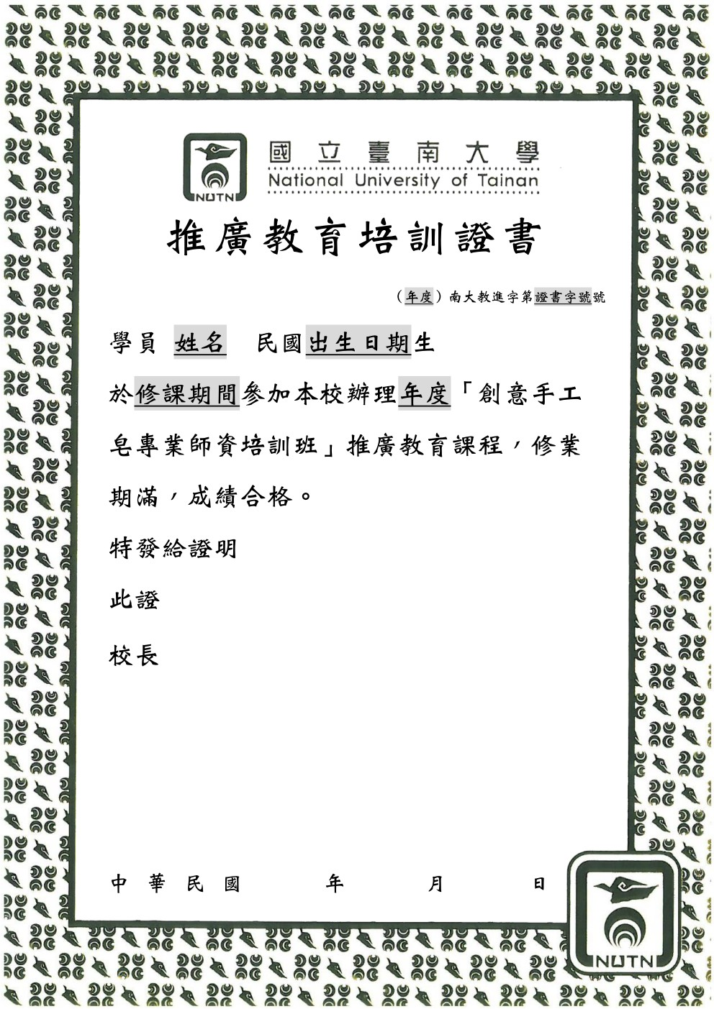

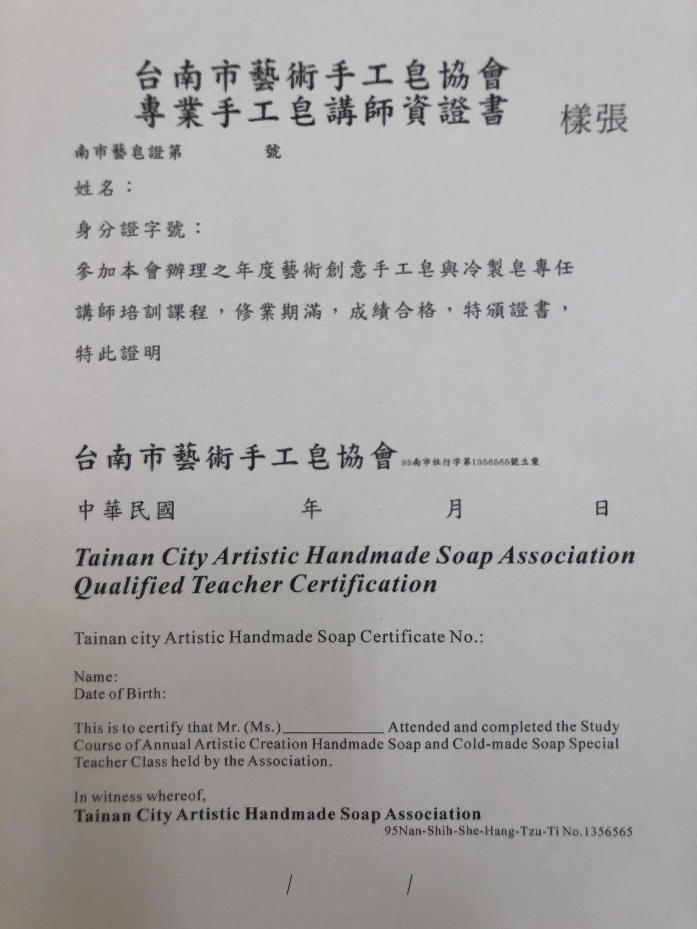
115年「創意手工皂專業師資培訓班」（第一期）【假日班】
報名表
紀錄編號：（由本校填寫）
姓名 |  | 性別 | □男性 □女性  □不作答
生日 | 年 月 日 | 身分證字號
聯絡電話 | （宅） | 手機
聯絡電話 | （公） | 傳真
E-mail | （請填寫開課/繳費通知時寄發的email）
通訊地址 | □□□-□□ （請填寫合格證書寄送地址）
※請問您未來是否願意收到本校其他課程資訊：
□願意 □不願意
※紙本報名者，本組會蒐集到您的個人資料，請閱讀「個人資料蒐集、處理及利用告知聲明」並同意簽名（請自行下載表單）。

【11108-09】

